МАНОУ «Дворец детского творчества им. Ф.И. Авдеевой» ГО «г. Якутск»

Республиканский краеведческий конкурс учащихся
по выявлению объектов культуры и истории
«Вехи Истории»

Пешеходная экскурсия
«ИСТОРИИ ОЗЕРА ТАЛОЕ»

Направление: Историческая местность

Выполнили:
обучающиеся кружка «Юный краевед»
Маркова Динара Константиновна, Жиркова Айсена Евгеньевна

Руководители:
старший методист Герасимова Татьяна Максимовна,
педагог дополнительного образования Санникова Мария Алексеевна

2023 г.

Оглавление

Введение.....................................................................................................................3
Содержание экскурсии «Истории озера Талое».....................................................4
Заключение.................................................................................................................9
Список источников и использованной литературы ...............................................10

Введение

Как известно, большинство людей в мире любят путешествовать, ведь в них мы узнаем и открываем для себя много нового, ранее неизведанного. В поездках огромную роль играют экскурсии, благодаря которым мы узнаем больше интересующей информации, в удобном для нас формате.
Россияне стали больше ездить внутри страны, стал больше популярен внутренний туризм. Мы считаем, что любая прогулка или поездка по городу может превратиться в увлекательную экскурсию. Каждый город полон увлекательных интересных историй. Люди привыкли каждый день ходить по одним и тем же улицам, ездить по одним и тем же маршрутам, видеть одни и те же здания, забывая о том, что каждый уголок нашего города может рассказать интересную историю, главное суметь эту историю услышать.
Наша цель: создание ряда экскурсий по Якутску, что даст возможность людям узнать больше интересных фактов и историй о родном городе. Выбор экскурсии об озере Талое не случаен - наш Дворец детского творчества расположен на его берегу. Также немаловажным фактором выбора места экскурсии стала его безопасность – озеро расположено в отдаленности от дорог с активным транспортным движением. В последнее время проведено очень много работ по благоустройству озера, он становится все привлекательнее для отдыха горожан и нам захотелось начать наши истории именно с него.
Задачи:
1. Изучить материалы для разработки экскурсии по озеру Талое.
2. Создать экскурсионный рассказ в доступной и интересной форме, чтобы каждый житель и гость нашей столицы узнал об истории этого места.
Экскурсия рассчитана на обучающихся младших и средних классов.
Методики исследования: изучение, систематизация, осмысление, анализ материалов; проектирование, планирование.

2. Содержание экскурсии «Истории озера Талое»

Добрый день, наши уважаемые гости и жители столицы. Наш город Якутск, как известно, столица самого большого российского региона Республики Саха (Якутия). Из-за сурового климата Якутск называют одним из самых «холодных» городов Земли. Вместе с тем это и самый крупный город мира, расположенный в зоне вечной мерзлоты.
Якутск расположен на левом берегу крупнейшей в мире реки Лена и отличается большим количеством озёр в черте города. Одно из самых известных и популярных — Талое озеро в центре Якутска. Здесь всегда многолюдно (вокруг озера расположены киноцентр, бассейн, спортивный и торговый комплексы, а также детская игровая площадка), расположен всеми любимый «Памятник карасю». Обо всем этом, мы хотим вам рассказать более подробно в нашей экскурсии.

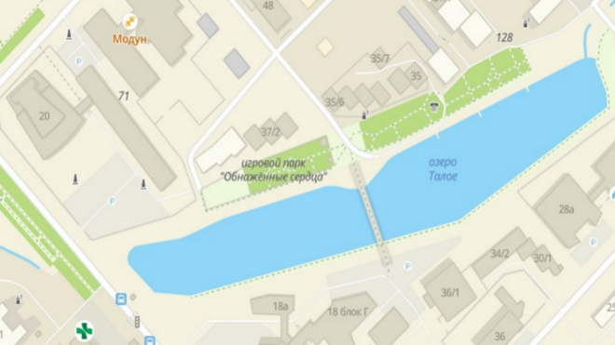

  - История Дворца детского творчества им. Ф.И. Авдеевой
Наш Дворец детского творчества находится на берегу озера, поэтому мы хотим рассказать вам коротко его историю.
24 ноября 1937 года в Якутске открылся Дворец пионеров. Первый адрес: пересечение угол пр. Ленина - ул. Кирова. Дворец располагался в двухэтажном деревянном здании. Сейчас на этом месте находится остановка и кафе «Тревелерс». Второй адрес: пересечение улиц Кирова - Горького. Сейчас в этом здании находится Театр юного зрителя.
В 1982 году Дворец переехал в действующее здание по улице Кирова. В 1986 году открылось здание Концертного зала. Сегодня во дворце более 100 кружков по самым разным направлениям: художественное, музыкальное, театральное, хореография, туризм, краеведение, английский и многое другое. Особый интерес представляют современные технические кружки: программирование, VR/AR, летательные аппараты, лего-конструирование и многое другое.
В 2019 году Дворцу детского творчества было присвоено имя легендарного директора Фатии (Фаины) Иннокентьевны Авдеевой. В годы ее руководства Дворец стал базовым, опорным методическим центром воспитательной работы с детьми города и республики. Фатия Иннокентьевна мечтала о том, чтобы вокруг дворца появился своеобразный детский городок с лодочной станцией. Можно сказать, что ее мечта исполнилась. В 2022 году нашему Дворцу исполнилось 85 лет.

  - Памятники на территории Дворца детского творчества
- Конструкция «Центральный округ»
В 2017 году, в честь 385-летнего юбилея города Якутска, на пересечении улиц Пояркова и Кирова установлена оригинальная конструкция с надписью «Центральный округ». Данная конструкция символизирует ритм жизни города Якутска и пульс Центрального округа.
- Скульптура «Одуванчики. Три грации».
1 июня 2014 года фонд «Дети Саха-Азия» представил общественности скульптуру «Одуванчики. Три грации» по известной картине заслуженного деятеля искусств Якутии, художника-живописца Андрея Чикачева. Сама картина хранится в фондах Национального художественного музея, и увидеть ее можно только на выставках. Авторами скульптуры являются Николай Чоччасов и Шолбан Тарачи.
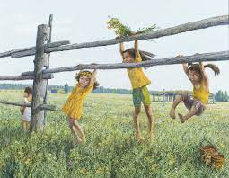
- Памятник Ф.И. Авдеевой
Совсем скоро на территории Дворца детского творчества появится скульптурная композиция, посвященная Фатие Иннокентьевне Авдеевой, проработавшей руководителем Дворца пионеров, а затем Дворца детского творчества более полувека. В 2024 году мы будем отмечать знаменательное событие – 100-летие со дня рождения Фатии Иннокентьевны. Про нее написано много статей, отзывов, ей посвящали стихи. Ее называли «Наш главный вожатый», «Многодетная императрица», «Фаина — значит блистающая», «Капитан детства», «Хозяйка храма детства».

  - Муралы
Мурал (от испанского muro - «стена») - это разновидность живописи на габаритных зданиях и других архитектурных сооружениях. Мурал, обычно, представляет собой красочное выразительное изображение, нанесенное на вертикальную поверхность глухих стен жилых домов, коммерческих объектов или заборов.
Муралы считаются современным уличным искусством, которое направлено на придание красоты зданиям. В качестве туристических объектов привлекают внимание. В многих городах существуют специальные экскурсии по муралам.
- Напротив Дворца мы можем видеть два здания, украшенные муралами. Автором обоих является Кыдаана Игнатьева - известная современная художница. На первой изображен Дух природы –Аан Алахчын Хотун. Через образ лисы, спящей на плечах у девушки, художница показывает связь и родство между духом и животными. На втором изображен Якутск. «Это мое видение Якутска. Если хорошо присмотреться, то можно в картине увидеть лицо. Для меня – город живое существо» - прокомментировала рисунок сама художница. Данные муралы появились в 2016 году в преддверии Международных игр «Дети Азии».
- Позади Дворца можно увидеть мурал «Чороон». Он появился здесь в 2017 году. Как вы видите на мурале изображен Чорон с мамонтами. Простота форм, четкость линий – особенности стиля итальянского художника Агостино Якурчи.
- Осенью 2022 года открыли новый арт-объект — мурал протяженностью 46 метров. На стене изображены места, узнаваемые горожанами и гостями столицы республики. Проект креативной студии «Aiart» посвящен 390-летию города. По словам автора проекта Юлии Матвеевой, на создание мурала ее вдохновила история Якутска. «Думаю, мы не только сделали подарок любимому городу, но и показали историю Якутска совершенно в другом интересном формате. Так, мы в одном произведении изобразили архитектурные объекты, примечательные здания и туристические места столицы», — поделилась Юлия Матвеева.

- Интересные факты из истории
В 1961 году на берегу Талого озера было обнаружено необычное захоронение, датированное XVIII веком. Находка познакомила исследователей с методами захоронений, одеждой и украшениями.
С озера открывается прекрасный вид на якутскую телебашню, которая является седьмой по высоте телевышкой в России и самой высокой в Сибири. Это самая высокая конструкция, стоящая на вечной мерзлоте. Ее высота составляет 225 метров. В 1982 году был закончен монтаж телевизионной башни в Якутске. Монтаж осуществлялся с помощью вертолета и верхолазов.
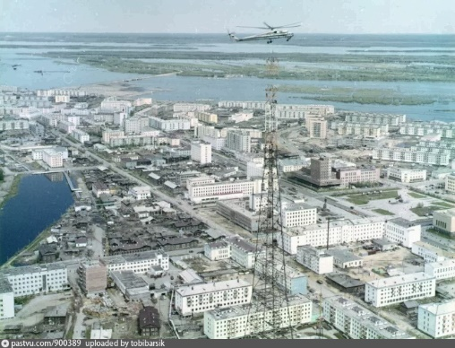
Одно из самых старых зданий на берегу озера – музей-отель «Алаас». Дата постройки здания - вероятно первая половина прошлого века.
В 1995 году введен в строй Дворец спорта «50 лет Победы». Спортивный объект был построен в 1995 году за рекордный срок – всего за 14 месяцев и введен в строй к полувековому юбилею Великой Победы.
В 2009 году открылся первый большой трехзальный кинотеатр «Синема – Центр», который работает успешно и по наше время. Кинотеатр расположен в бизнес-центре.
Все эти дома расположены на улице Орджоникидзе, которая раньше называлась Красноармейская, а еще раньше – Казарменная (располагался казарменный полк).
С левой стороны озера расположены коттеджи, в которых работают Центр технического творчества, Детская школа изобразительных искусств, РЦ «Юные якутяне», шахматная школа и др.
В середине 2010-х сквер озера Талое выступал в качестве одной из площадок якутской биеннале актуального искусства «BY-14». На площадке «Public-art» были установлены арт-объекты – скульптуры, инсталляции, объединенные темой биеннале – Н2О.
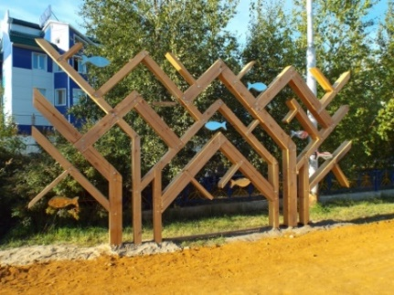 | 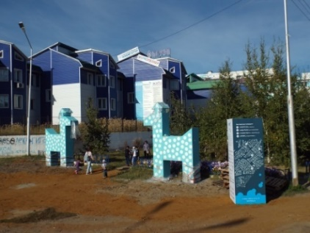
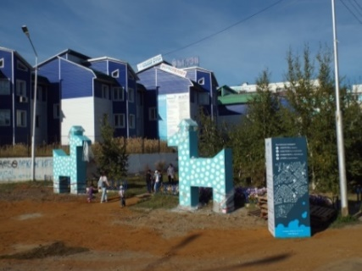 | 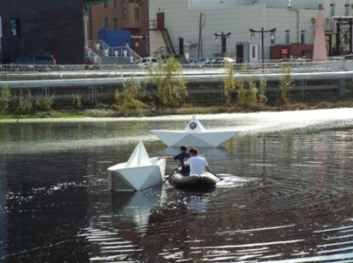
Талое озеро расположено в центре Якутска, но береговая линия вокруг него много лет была не обустроена и использовалась горожанами только как транзитный путь. В 2021 году завершилось масштабное благоустройство территории озера, в рамках которого был реконструирован мост, обустроены пешеходные дорожки, появился прокат лодок и катамаранов, сохранена зеленая зона, которую украсили лавочки, фонари и малые архитектурные формы.

- Игровой парк
В сентябре 2012 года состоялось открытие детского парка с общей площадью 2 500 квадратных метров. Парк включает в себя игровые зоны для детей разных возрастов и возможностей, в том числе для дошкольников и детей-инвалидов. Детям очень нравится посещать этот парк, он практически всегда полон в теплое время года. Строительство игрового парка частично профинансировал фонд супермодели Натальи Водяновой «Обнаженные сердца». Сегодня над детской площадкой парит ангел-хранитель, который охраняет покой и уют озера.

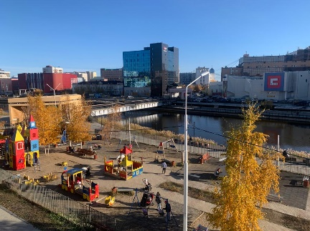
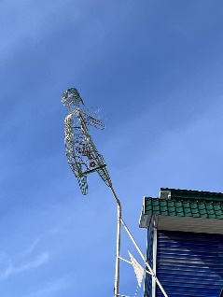

- Памятник карасю
17 сентября 2012 года на мосту через Талое озеро, в честь празднования 380летнего юбилея г. Якутска, был презентован единственный в мире памятник карасю. Городская скульптура, была создана в дань уважения якутскому карасю. Памятник отлит из бронзы. В ноябре 2020 г. скульптура переместилась на набережную озера, которая была благоустроена в рамках регионального проекта «Комфортная городская среда» нацпроекта «Жилье и городская среда».
Карась издревле составляет существенную роль в рационе большинства якутов. В основном, массово ловят карася в начале якутской зимы, обычно в ноябре. К этому времени на озёрах уже встаёт крепкий лёд, способный выдержать несколько десятков людей сразу. Зачем так много людей, спросите вы? Потому что ловля карася — это настоящий Праздник. И называется он «мунха». На мунху собираются почти всей деревней, как на праздник лета Ысыах. Обычно всем действом руководит один из самых опытных взрослых, который знает, где и как неводить. Перед началом обязательно «кормят» огонь, задабривая Байаная — духа и хозяина леса, покровителя охотников и рыбаков. После этого начинается сам подлёдный лов карася — бурится череда лунок, через которые протягивается длинный невод. Выловленная рыба сразу вываливается на лёд и замораживается естественным образом, так как уличная температура в это время уже минус 25-30 градусов. Весь улов делится поровну, включая присутствующих детей и стариков.
Издревле охота и рыбалка являлись традиционными видами хозяйственной деятельности народов Якутии. В тяжелые времена, благодаря охоте и рыбалке многие жители спасались от голода. Как дань якутскому карасю был установлен знаменитый памятник, автором которого является скульптор Сергей Зубарев. А на территории Якутского краеведческого музея можно увидеть памятные деревянные фигурки зайцев.
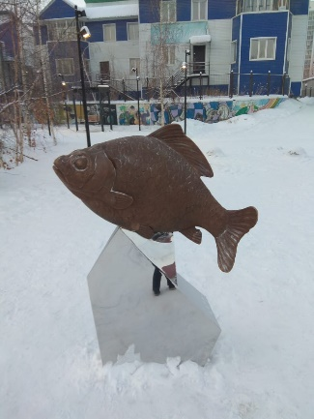

Заключение

Талое озеро является одним из самых известных и популярных мест в центре Якутска. Здесь всегда многолюдно, вокруг озера расположены Дворец детского творчества, киноцентр, бассейн, спортивный и торговый комплексы, а также любимая юными горожанами детская площадка, здесь же расположен «Памятник карасю», к которому у жителей города особенное отношение.
Сегодня озеро Талое становится одним из излюбленных мест отдыха горожан и гостей столицы, а зимой еще превращается в каток. Сегодня все озеро и прилегающие территории стали модным и удобным городским общественным пространством, благодаря проведенному крупномасштабному благоустройству территории озера.
У нас много планов, одним из которых является создание ряда экскурсий по интересным и знаменательным местам Якутска, что даст возможность гостям и местным жителям узнать больше интересных фактов и историй о нашей столице, национальной культуре и традиционному укладу жизни народа саха.

Список источников и использованной литературы:

- Город Якутск: история, культура, фольклор / Окр. администрация г. Якутска, Ин-т гуманитар. исслед. АН РС(Я); [сост.: П. П. Петров, С. И.Боякова; редкол.: С. И. Боякова (отв. ред.) и др.]. - Якутск: Бичик, 2007. - 560 с.
- Исторические и архитектурные памятники города Якутска: Путеводитель / М-во культуры и духов. развития Респ. Саха (Якутия). Колледж культуры и искусства РС(Я); [Сост. Санникова Д.Н.]. - Якутск: [Триада], 2002. - 58 с.
- Карамзин, Олег Георгиевич. Старый-новый город Якутск в фотографиях: [фотоальбом] / О. Карамзин; [стихи поэта А. Михайлова]. - Якутск: Якутский край, 2007. - 28, [2] с.
- Крадин, Н. П. Архитектурное наследие Якутска [Текст]: аннотированный каталог / Н. П. Крадин; Администрация г. Якутска, Индивид. част. предприятие "Архитектур. мастерская Н. П. Крадина". - Якутск: [б. и.], 1992. - 103 с.
- Петров, Пантелеймон Пантелеймонович. Города Якутии, 1861-1917 гг.: (соц.-экон. очерк истории) / П. П. Петров; [отв. ред. д. ист. н., проф. Ф. Г. Сафронов]; Акад. наук СССР, Сиб. отд-ние, Якут. ин-т яз., лит. и истории. - Якутск: Якут. кн. изд-во, 1990. - 124 с.
- Якутск: история и современность (к 370-летию города) / Администрация г. Якутска, Ин-т гуманит. исслед. АН РС(Я); Отв. ред.: Н.И. Дегтярева и др. - Якутск: Изд-во СО РАН. Якут. фил., 2002. - 364 с.
- Якутск в былые годы... (ХVII - XIX вв.): фот., рис. /[Правление якут. добровол. о-ва "Книга"; сост. и авт. предисл. Д. К. Сивцев]. - Якутск: [Якутполиграфиздат], 1992. - 140, [4] с.
- Периодические издания.
- Сеть Интернет.

